Dotkněte se inovací CZ.1.07/1.3.00/51.0024
Příprava na vyučování s využitím tabletu
(Zapojení on-line zdrojů do výuky)
Mgr. Kateřina Hojsáková
Předmět: Prvouka
Ročník: 2.
Tematický celek: Jaro
Téma: Jarní příroda

Motivace: Hádanky – roční období (učitel dává žákům hádanky, kde popisuje některé z ročních období, žáci hádají jaké).

Opakování pojmů: roční období, měsíce v roce, jednotlivé měsíce ročních období

Práce s učebnicí: společný rozhovor o rostlinách vyobrazených v učebnici, zopakování částí těla rostlin

Skupinová práce:
- Seřaď názvy rostlin podle abecedy
- Vypiš léčivé rostliny
- Vypiš názvy stěhovavých ptáků, kteří se k nám na jaře vrací

Inspirace JAREM u umělců a výtvarníků – využití tabletu zdroj: https://www.youtube.com/watch?v=l-dYNttdgl0 Vivaldi – Spring

Pomocí tabletu a projektoru pustí učitel žákům ukázku, ve které je Vivaldiho hudba doplněná obrázky jarní přírody.

Úkoly pro skupiny:
- Vypiš, co je na obrázcích typicky jarního
- Jaká je Vivaldiho hudba? (veselá, hravá, smutná, ……?)

Kontrola skupinové práce – každá skupina se vyjádří k zadaným úkolům.

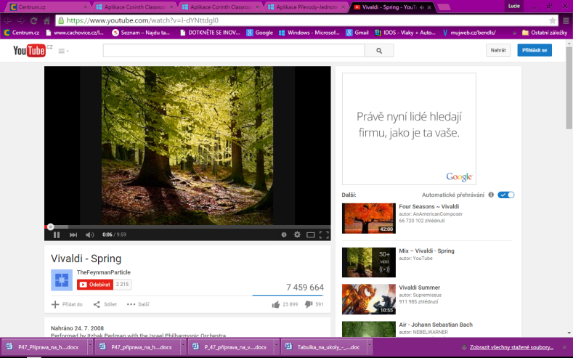
Zhodnocení hodiny, sebehodnocení

Zdroj: https://www.youtube.com/watch?v=l-dYNttdgl0

